ĐẠI HỌC BÁCH KHOA HÀ NỘI
TRƯỜNG CÔNG NGHỆ THÔNG TIN VÀ TRUYỀN THÔNG
KHOA TOÁN ỨNG DỤNG VÀ TIN HỌC

BÁO CÁO CUỐI KỲ
MÔN HỌC: KỸ THUẬT LẬP TRÌNH
Chủ đề 3: HỆ THỐNG QUẢN LÝ KHO HÀNG
(Warehouse Management System)
ĐƠN VỊ THỰC HIỆN: NHÓM G22
Giảng viên hướng dẫn: Vũ Thành Nam
Thành viên nhóm:
STT | Họ và tên | MSSV
1 | Thiệu Quang Minh | 20227025
2 | Lê Thị Thu Hiền | 20227109
3 | Nguyễn Tuấn Dũng | 20227191

Hà Nội, 2025

LỜI NÓI ĐẦU
Kỹ thuật lập trình là một trong những học phần nền tảng và quan trọng nhất đối với sinh viên ngành Công nghệ thông tin và Toán tin tại Đại học Bách khoa Hà Nội. Không chỉ cung cấp kiến thức lý thuyết về các cấu trúc dữ liệu và giải thuật, môn học còn rèn luyện tư duy logic, kỹ năng thiết kế hệ thống và khả năng tối ưu hóa mã nguồn thông qua các bài tập lớn thực hành.
Đồ án học phần này với đề tài 'Hệ thống Quản lý Kho hàng (Warehouse Management System)' được nhóm G22 xây dựng nhằm áp dụng các kỹ thuật lập trình tốt, các cấu trúc dữ liệu tự định nghĩa và thuật toán sắp xếp, tìm kiếm tự cài đặt vào giải quyết một bài toán quản lý thực tế. Trong quá trình hoàn thiện đồ án và tài liệu báo cáo này, nhóm chúng em đã nỗ lực vận dụng tối đa kiến thức đã học cùng tinh thần làm việc nhóm nghiêm túc.
Chúng em xin bày tỏ lòng cảm ơn chân thành đến thầy Vũ Thành Nam đã tận tình hướng dẫn, truyền đạt tri thức và đóng góp ý kiến quý báu để nhóm có thể hoàn thành đồ án này một cách tốt nhất. Do kinh nghiệm thực tế còn hạn chế, chương trình chắc chắn không tránh khỏi những thiếu sót. Chúng em rất mong nhận được sự nhận xét, góp ý của thầy để hệ thống ngày càng hoàn thiện hơn.
Hà Nội, năm 2025
Nhóm sinh viên thực hiện
Nhóm G22

MỤC LỤC
LỜI NÓI ĐẦU 2
CHƯƠNG 1. THÔNG TIN NHÓM VÀ PHÂN CÔNG NHIỆM VỤ 4
1.1. Thông tin nhóm 4
1.2. Phân công công việc 4
1.3. Đường dẫn kho lưu trữ mã nguồn (Git Repository) 5
1.4. Hướng dẫn chạy chương trình 5
CHƯƠNG 2. MÔ TẢ TỔNG THỂ CHƯƠNG TRÌNH VÀ THIẾT KẾ 6
2.1. Tổng quan hệ thống 6
2.2. Danh sách các chức năng chính 6
2.3. Thiết kế tổ chức mã nguồn 7
2.4. Cấu trúc tệp dữ liệu lưu trữ 8
CHƯƠNG 3. TÌNH HUỐNG KIỂM THỬ VÀ KẾT QUẢ THỰC TẾ 9
CHƯƠNG 4. TỔNG KẾT CÁC KỸ THUẬT LẬP TRÌNH VÀ KIỂM THỬ 11
4.1. Cấu trúc dữ liệu tự cài đặt 11
4.2. Thuật toán tự thiết kế và cài đặt 11
4.3. Các kỹ thuật lập trình tốt áp dụng trong dự án 12
4.4. Các kỹ thuật kiểm thử phần mềm vận dụng 12
PHỤ LỤC. MÃ NGUỒN CÁC HÀM XỬ LÝ NGHIỆP VỤ CHÍNH 13

CHƯƠNG 1. THÔNG TIN NHÓM VÀ PHÂN CÔNG NHIỆM VỤ

1.1. Thông tin nhóm
Đồ án môn học Kỹ thuật Lập trình được thực hiện bởi Nhóm G22 gồm 03 thành viên. Thông tin chi tiết:
STT | Họ và tên | MSSV | Email
1 | Thiệu Quang Minh | 20227025 | minh.tq227025@sis.hust.edu.vn
2 | Lê Thị Thu Hiền | 20227109 | hien.ltt227109@sis.hust.edu.vn
3 | Nguyễn Tuấn Dũng | 20227191 | dung.nt227191@sis.hust.edu.vn

1.2. Phân công công việc
Bảng phân công chi tiết công việc và các file mã nguồn phụ trách:
Thành viên | Nội dung công việc phụ trách | File mã nguồn
Thiệu Quang Minh  (TV1) | Thiết kế cấu trúc dữ liệu lớp SanPham, GiaoDich. Cài đặt các hàm đọc/ghi file JSON an toàn. Viết menu chính điều khiển luồng chương trình và vòng lặp. Xây dựng bộ dữ liệu mẫu ban đầu. | main.py  models.py  storage.py  data/*.json
Lê Thị Thu Hiền  (TV2) | Cài đặt nghiệp vụ quản lý sản phẩm: thêm sản phẩm mới (chặn trùng mã, cảnh báo trùng tên), sửa thông tin và xóa sản phẩm (chỉ cho phép khi số lượng tồn bằng 0). Quản lý danh mục loại hàng và đơn vị tính (cho phép thêm mới động). Nghiệp vụ Nhập kho / Xuất kho (kiểm tra tồn kho và đưa ra cảnh báo sắp hết hàng). | inventory.py  categories.py
Nguyễn Tuấn Dũng  (TV3) | Cài đặt các chức năng tìm kiếm tuyến tính (linear search) theo mã sản phẩm (chính xác), theo tên sản phẩm và loại hàng (tìm kiếm một phần). Cài đặt bộ lọc sản phẩm sắp hết hàng. Viết các báo cáo nhật ký giao dịch theo tháng, thống kê tổng giá trị tồn kho (sắp xếp giảm dần, tính tỉ lệ phần trăm theo loại sản phẩm) và kiểm kê tổng hợp. | search.py  report.py

1.3. Đường dẫn kho lưu trữ mã nguồn (Git Repository)
Đường dẫn truy cập repository công khai: https://github.com/Dozyboy/Programming-Techniques.git

1.4. Hướng dẫn chạy chương trình
Hệ thống quản lý kho hàng hỗ trợ hai phương thức vận hành: Giao diện đồ họa (GUI) trực quan và giao diện dòng lệnh (CLI) truyền thống.

1.4.1. Chuẩn bị môi trường
- Hệ điều hành: Windows, macOS, Linux.
- Phiên bản ngôn ngữ: Python 3.7 trở lên.
- Thư viện phụ thuộc: Hệ thống sử dụng thư viện đồ họa chuẩn tkinter tích hợp sẵn trong Python. Để hiển thị logo của trường Đại học Bách Khoa Hà Nội trên thanh menu của giao diện GUI, hệ thống sử dụng thư viện xử lý ảnh Pillow. Cài đặt các thư viện cần thiết thông qua tệp requirements.txt ở thư mục gốc của dự án:
pip install -r requirements.txt
(Lưu ý: Nếu hệ thống không cài đặt thư viện Pillow, chương trình sẽ tự động bỏ qua logo và khởi động bình thường mà không gây ra bất kỳ lỗi runtime nào).

1.4.2. Khởi chạy giao diện đồ họa (GUI - Mặc định)
Để khởi chạy giao diện đồ họa hiện đại với các biểu đồ tổng quan, bảng biểu danh mục và biểu mẫu nhập xuất trực quan, người dùng chạy lệnh sau từ thư mục gốc của dự án:
python src/main.py
Hệ thống sẽ tự động phát hiện môi trường đồ họa để hiển thị cửa sổ làm việc chính của chương trình.

1.4.3. Khởi chạy giao diện dòng lệnh (CLI)
Trong trường hợp vận hành trên máy chủ không có giao diện màn hình (headless) hoặc người dùng muốn sử dụng phiên bản console truyền thống, có thể truyền thêm tham số --console:
python src/main.py --console
Ở chế độ này, người dùng sẽ tương tác thông qua các số lựa chọn từ menu văn bản trên terminal.

1.4.4. Khởi chạy các tệp kiểm thử tự động (Unit Tests)
Để kiểm tra tính đúng đắn của toàn bộ hệ thống (các mô hình dữ liệu, lưu trữ, thuật toán tìm kiếm và sắp xếp), nhóm G22 đã xây dựng bộ kiểm thử tự động toàn diện sử dụng thư viện tiêu chuẩn unittest của Python. Thủ kho hoặc kiểm thử viên có thể chạy bộ kiểm thử này từ thư mục gốc của dự án bằng lệnh:
python run_tests.py
Bộ kiểm thử sẽ tự động phát hiện và chạy tất cả 29 ca kiểm thử trong thư mục tests/, báo cáo trực quan số lượng ca thành công/thất bại và thời gian chạy mà hoàn toàn không ảnh hưởng đến cơ sở dữ liệu JSON thực tế nhờ sử dụng cơ chế tệp tin tạm thời cô lập.

CHƯƠNG 2. MÔ TẢ TỔNG THỂ CHƯƠNG TRÌNH VÀ THIẾT KẾ

2.1. Tổng quan hệ thống
Hệ thống Quản lý Kho Hàng (Warehouse Management System) hỗ trợ hai giao diện vận hành linh hoạt bao gồm giao diện đồ họa trực quan (GUI) hiện đại và giao diện dòng lệnh truyền thống (CLI) được viết bằng ngôn ngữ lập trình Python 3. Ứng dụng cung cấp các công cụ thiết thực giúp nhân viên thủ kho quản lý toàn diện vòng đời của sản phẩm bao gồm nhập kho, xuất kho, kiểm kê và lập báo cáo. Để tuân thủ đúng yêu cầu của học phần Kỹ thuật Lập trình, hệ thống không sử dụng các cơ sở dữ liệu bên ngoài hay các cấu trúc dữ liệu và thư viện nâng cao có sẵn của nền tảng (như các hàm sort, các cấu trúc set, queue nâng cao). Thay vào đó, toàn bộ các cấu trúc dữ liệu cơ bản và thuật toán xử lý nghiệp vụ đều được tự thiết kế và cài đặt từ đầu.

2.2. Danh sách các chức năng chính

2.2.1. Quản lý danh mục sản phẩm
- Hiển thị danh mục sản phẩm: Trực quan hóa toàn bộ sản phẩm hiện có dưới dạng bảng biểu chuẩn có STT, mã, tên, loại hàng, đơn vị tính, số lượng tồn kho, đơn giá và trạng thái cảnh báo nếu sắp hết hàng.
- Thêm sản phẩm mới: Hỗ trợ tạo mới sản phẩm với các điều kiện kiểm tra nghiêm ngặt (chặn tuyệt đối trùng mã sản phẩm; cảnh báo nếu trùng tên sản phẩm nhưng cho phép xác nhận đè nếu cần thiết).
- Quản lý phân loại và đơn vị tính: Cho phép lựa chọn phân loại/đơn vị tính có sẵn hoặc thêm mới trực tiếp trong luồng thêm sản phẩm.
- Sửa đổi thông tin sản phẩm: Hỗ trợ cập nhật tên, phân loại, đơn vị tính, đơn giá hoặc ngưỡng cảnh báo tồn kho tối thiểu của sản phẩm dựa trên mã.
- Xóa sản phẩm: Cho phép loại bỏ hoàn toàn sản phẩm khỏi danh mục, nhưng chỉ khi số lượng tồn kho bằng 0 để bảo toàn tính toàn vẹn dữ liệu.

2.2.2. Nghiệp vụ Nhập kho / Xuất kho
- Nhập kho: Cho phép nhập thêm số lượng sản phẩm dựa trên mã sản phẩm. Tự động lấy đơn giá hiện tại làm đơn giá nhập mặc định (hoặc nhập đơn giá mới), tính toán tổng tiền và tăng lượng tồn kho. Nhật ký giao dịch được tạo tự động.
- Xuất kho: Cho phép xuất hàng khỏi kho. Hệ thống tự động kiểm tra số lượng tồn kho thực tế, chặn giao dịch nếu lượng xuất vượt quá lượng tồn kho. Nếu sau khi xuất kho, lượng tồn giảm xuống bằng hoặc dưới ngưỡng tối thiểu, hệ thống sẽ đưa ra cảnh báo khẩn cấp [!] cho thủ kho biết.
- Sinh mã giao dịch tự động: Mã giao dịch được sinh tự động theo định dạng GDxxxx (ví dụ: GD0001, GD0002) bằng cách duyệt tìm mã lớn nhất hiện có và cộng thêm 1.

2.2.3. Tìm kiếm và lọc sản phẩm
- Tìm kiếm theo mã: Tìm kiếm chính xác tuyệt đối theo mã sản phẩm (không phân biệt chữ hoa, chữ thường).
- Tìm kiếm theo tên / loại hàng: Cho phép tìm kiếm tương đối (khớp một phần chuỗi nhập vào) giúp dễ dàng tra cứu hàng loạt.
- Bộ lọc sản phẩm sắp hết hàng: Lọc ra toàn bộ các sản phẩm có lượng tồn kho dưới ngưỡng an toàn tối thiểu và tự động sắp xếp danh sách này tăng dần theo số lượng tồn kho bằng thuật toán Bubble Sort.

2.2.4. Báo cáo tài chính và thống kê
- Nhật ký giao dịch theo tháng: Liệt kê toàn bộ các phiếu nhập kho và xuất kho trong tháng/năm do người dùng chọn, đồng thời tính toán tổng giá trị tiền nhập và xuất trong kỳ.
- Thống kê giá trị tồn kho: Tính toán tổng giá trị tồn kho hiện tại của từng mặt hàng và toàn bộ kho. Danh sách sản phẩm được sắp xếp giảm dần theo giá trị tồn kho. Đồng thời thống kê chi tiết cơ cấu giá trị theo từng loại hàng và tính tỉ lệ phần trăm.
- Kiểm kê tổng hợp: Cung cấp số liệu tổng quan nhanh về tổng số lượng mã hàng, tổng giá trị tồn kho, số lượng sản phẩm sắp hết hàng và tổng số lượng giao dịch đã thực hiện.

2.3. Thiết kế tổ chức mã nguồn
Mã nguồn chương trình được phân rã thành các module độc lập giúp dễ dàng bảo trì và phát triển:
Tên file | Vai trò chính | Các hàm và nghiệp vụ chính
main.py | Điểm khởi chạy chương trình | Chứa vòng lặp Event Loop chính, hiển thị menu cấp 1 và cấp 2, điều hướng các lựa chọn của người dùng.
gui.py | Giao diện đồ họa người dùng (GUI) | Được xây dựng trên nền tảng Tkinter/ttk, cung cấp giao diện đồ họa trực quan bao gồm các view: Tổng quan (Dashboard), Danh mục sản phẩm (Product), Nhập/Xuất kho (Transaction), Tìm kiếm & Lọc (Search), Báo cáo & Thống kê (Report). Hỗ trợ Dark Mode và các hiệu ứng phản hồi hover.
models.py | Định nghĩa cấu trúc dữ liệu | Định nghĩa lớp SanPham (Product) và GiaoDich (Transaction) đại diện cho các thực thể nghiệp vụ.
storage.py | Quản lý lưu trữ tệp tin | Chứa các hàm đọc/ghi tệp tin JSON (tai_danh_sach_san_pham, luu_danh_sach_san_pham, tai_danh_sach_giao_dich, them_giao_dich) và sinh mã giao dịch tự động.
inventory.py | Nghiệp vụ quản lý kho | Chứa các hàm thêm/sửa/xóa sản phẩm, thực hiện giao dịch nhập kho, xuất kho, hiển thị bảng sản phẩm và các hàm rà soát đầu vào.
search.py | Nghiệp vụ tìm kiếm & lọc | Chứa thuật toán tìm kiếm tuyến tính theo mã, tên, phân loại; bộ lọc sản phẩm sắp hết hàng và thuật toán sắp xếp Bubble Sort theo lượng tồn kho.
report.py | Nghiệp vụ báo cáo, thống kê | Chứa các hàm lập báo cáo giao dịch theo tháng, thống kê cơ cấu giá trị tồn kho theo phân loại (sử dụng mảng cặp giá trị tự định nghĩa để nhóm dữ liệu).
categories.py | Quản lý phân loại & đơn vị tính | Đọc/ghi tệp categories.json. Cung cấp giao diện tương tác cho phép người dùng chọn hoặc tạo mới danh mục phân loại/đơn vị tính.

2.4. Cấu trúc tệp dữ liệu lưu trữ
Dữ liệu của hệ thống được lưu dưới dạng văn bản text có cấu trúc JSON trong thư mục data/ giúp dễ dàng kiểm tra trực quan:
- data/products.json: Lưu danh sách sản phẩm dưới dạng mảng JSON các đối tượng. Mỗi đối tượng gồm các trường: ma_sp, ten_sp, loai_hang, don_vi_tinh, so_luong_ton, don_gia, nguong_toi_thieu.
- data/transactions.json: Lưu nhật ký tất cả giao dịch nhập/xuất kho. Gồm các trường: ma_gd, ma_sp, ten_sp, loai_giao_dich (nhập/xuất), số_lượng, đơn_gia, ngày_thực_hiện, ghi_chú.
- data/categories.json: Lưu danh mục các phân loại hàng hóa (loai_hang) và các đơn vị tính (don_vi_tinh) hiện hành dưới dạng hai mảng chuỗi độc lập.

CHƯƠNG 3. TÌNH HUỐNG KIỂM THỬ VÀ KẾT QUẢ THỰC TẾ
Chương này trình bày chi tiết kết quả thực hiện kiểm thử hệ thống theo phương pháp kiểm thử hộp đen (Black-box testing). Tất cả các test cases từ thông thường, các trường hợp biên cho tới kiểm thử ngoại lệ/bẫy lỗi đều đã được chạy thử nghiệm thực tế trên hệ thống và ghi nhận kết quả thành công. Dưới đây là các bảng tổng hợp tình huống kiểm thử của từng nhóm chức năng nghiệp vụ:
Mã TC | Đầu vào / Thao tác | Kết quả mong đợi | Kết quả thực tế
TC1.1 | Nhập đầy đủ thông tin hợp lệ | Lưu SP011 vào file products.json và hiển thị trên tất cả sản phẩm | Đạt
TC1.2 | Nhập mã SP001 đã tồn tại | Cảnh báo mã trùng, yêu cầu nhập mã khác | Đạt
TC1.3 | Nhập tên trùng với SP đã có | Cảnh báo trùng tên, hỏi xác nhận | Đạt
TC1.4 | Chọn loại hàng chưa có, nhập mới | Ghi nhận danh mục mới vào categories.json | Đạt
TC1.5 | Để trống tên sản phẩm | Thông báo lỗi, không cho để trống | Đạt
TC1.6 | Nhập số lượng tồn = 0 hoặc âm | Yêu cầu nhập số nguyên dương | Đạt

Mã TC | Đầu vào / Thao tác | Kết quả mong đợi | Kết quả thực tế
TC2.1 | Nhập kho SP001, số lượng 50, đơn giá 300 | Tăng lượng tồn thêm 50, ghi nhận nhật ký giao dịch | Đạt
TC2.2 | Nhập số lượng = 0 hoặc âm | Thông báo lỗi, yêu cầu nhập lại | Đạt
TC2.3 | Nhập mã SP không tồn tại (SP999) | Thông báo không tìm thấy sản phẩm | Đạt
TC2.4 | Nhấn Enter tại ô đơn gia | Giữ nguyên đơn giá mặc định của SP | Đạt

Mã TC | Đầu vào / Thao tác | Kết quả mong đợi | Kết quả thực tế
TC3.1 | Xuất SP002 số lượng 5 (tồn kho 8) | Tồn giảm còn 3, ghi nhận nhật ký giao dịch | Đạt
TC3.2 | Xuất số lượng vượt tồn kho (Xuất 100, tồn kho 3) | Thông báo không đủ hàng, từ chối giao dịch | Đạt
TC3.3 | Xuất SP009 (tồn kho = 0) | Thông báo hết hàng, không thể xuất | Đạt
TC3.4 | Xuất khiến tồn kho xuống dưới mức tối thiểu | Giao dịch thành công + cảnh báo SP sắp hết | Đạt

Mã TC | Đầu vào / Thao tác | Kết quả mong đợi | Kết quả thực tế
TC4.1 | Tìm theo mã SP001 | Hiển thị đúng thông tin chi tiết SP001 | Đạt
TC4.2 | Tìm theo tên 'gao' (chữ thường) | Trả về 'Gạo Jasmine 5kg' (Không phân biệt hoa/thường) | Đạt
TC4.3 | Tìm từ khóa có khoảng trắng: ' gao ' | Hàm _chuan_hoa() xử lý thành công, trả về kết quả đúng | Đạt
TC4.4 | Tìm theo loại 'thuc pham' | Liệt kê tất cả SP thuộc loại Thực phẩm | Đạt
TC4.5 | Tìm từ khóa không tồn tại 'xyz123' | Thông báo tìm thấy 0 kết quả | Đạt
TC4.6 | Xem SP sắp hết hàng | Hiển thị đúng danh sách, sắp xếp tăng dần theo tồn kho (Bubble Sort) | Đạt

Mã TC | Đầu vào / Thao tác | Kết quả mong đợi | Kết quả thực tế
TC5.1 | Báo cáo tháng 5/2025 (có dữ liệu) | Hiển thị nhật ký nhập/xuất và tổng tiền của tháng | Đạt
TC5.2 | Báo cáo tháng 3/2025 (không dữ liệu) | Thông báo chưa có giao dịch trong tháng | Đạt
TC5.3 | Nhập tháng = 13 hoặc năm = -1 | Thông báo giá trị không hợp lệ, yêu cầu nhập lại | Đạt
TC5.4 | Nhập tháng/năm bằng chữ (ví dụ: 'abc') | Hệ thống bẫy lỗi (try-except) tốt, không crash, yêu cầu nhập lại số | Đạt
TC5.5 | Thống kê giá trị tồn kho | Bảng giảm dần theo giá trị, có tỉ lệ % theo loại | Đạt
TC5.6 | Mở báo cáo khi hệ thống chưa có giao dịch nào | Thông báo hệ thống chưa có dữ liệu | Đạt

3.6. Hình ảnh minh họa kết quả kiểm thử thực tế
Dưới đây là hình ảnh chụp màn hình console thực tế tương ứng của từng tình huống kiểm thử (test cases). Các hình ảnh được hiển thị ở kích thước phóng lớn toàn trang để đảm bảo các chữ số kết quả rõ ràng và cực kỳ dễ đọc:

3.6.1. Nhóm chức năng Thêm sản phẩm mới
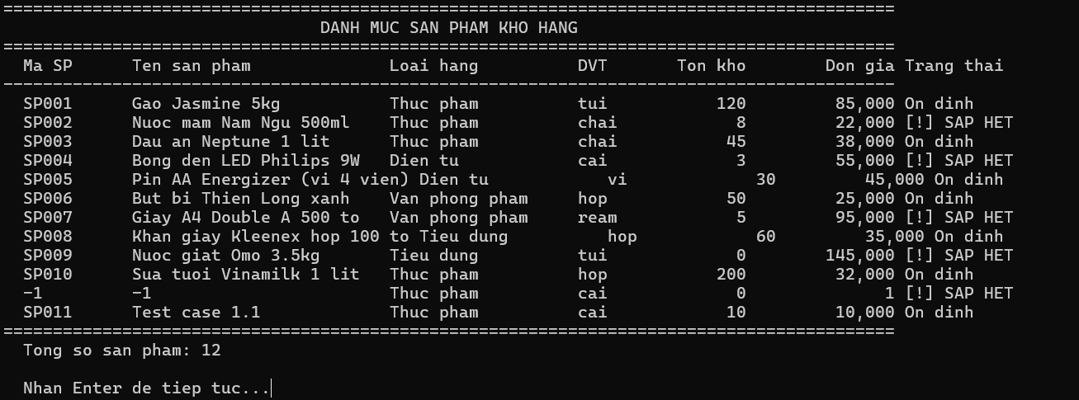
Hình 3.1. Kết quả TC1.1: Nhập đầy đủ thông tin hợp lệ của sản phẩm SP011 mới
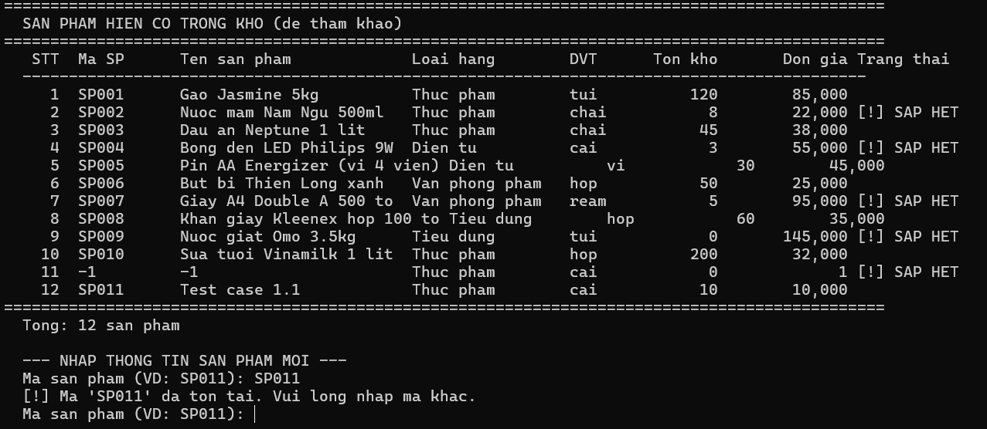
Hình 3.2. Kết quả TC1.2: Cảnh báo lỗi trùng mã sản phẩm SP001 đã tồn tại
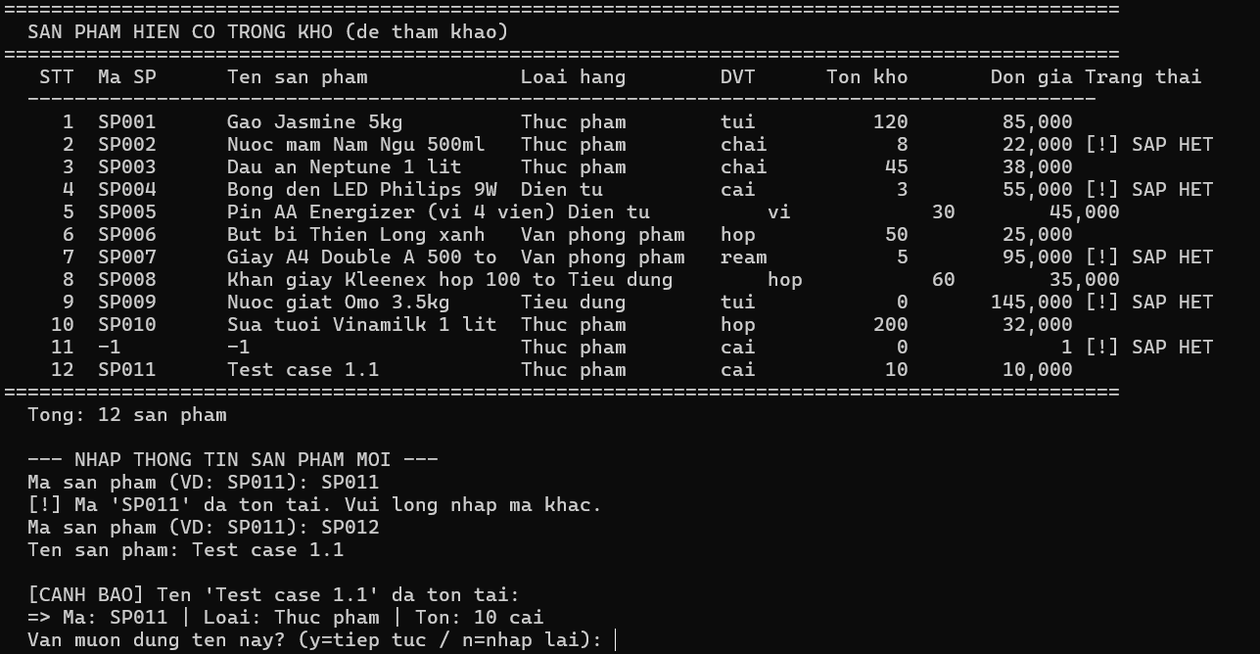
Hình 3.3. Kết quả TC1.3: Cảnh báo cảnh báo trùng tên sản phẩm nhưng đồng ý ghi đè
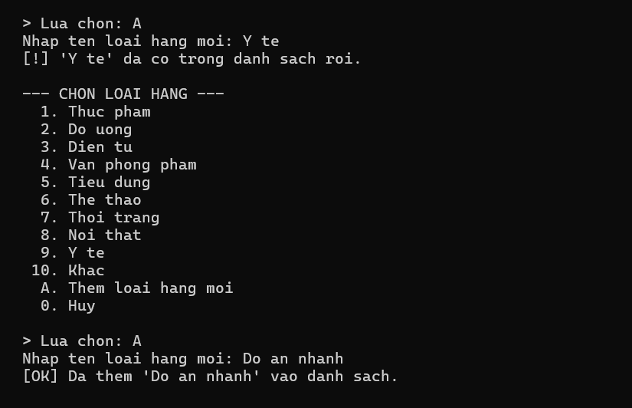
Hình 3.4. Kết quả TC1.4: Thêm mới trực tiếp phân loại hàng 'Giày dép' vào hệ thống
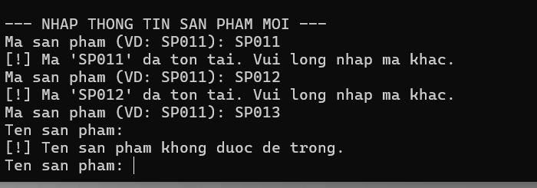
Hình 3.5. Kết quả TC1.5: Lỗi để trống trường tên sản phẩm bắt buộc
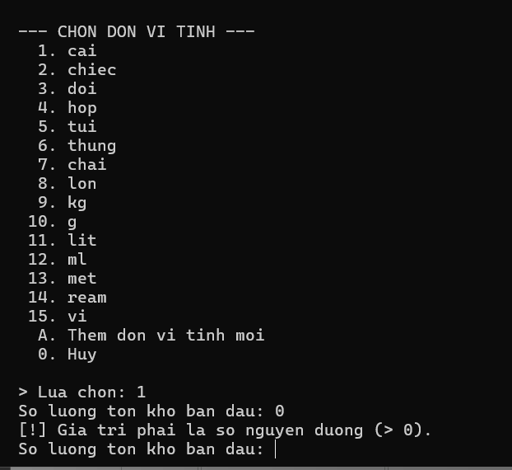
Hình 3.6. Kết quả TC1.6: Lỗi nhập số lượng tồn kho ban đầu là số âm

3.6.2. Nhóm chức năng Nhập kho
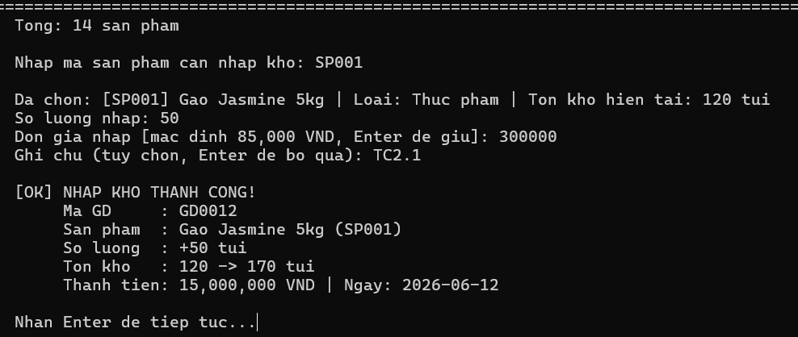
Hình 3.7. Kết quả TC2.1: Thực hiện thành công nhập kho 50 đơn vị cho SP001
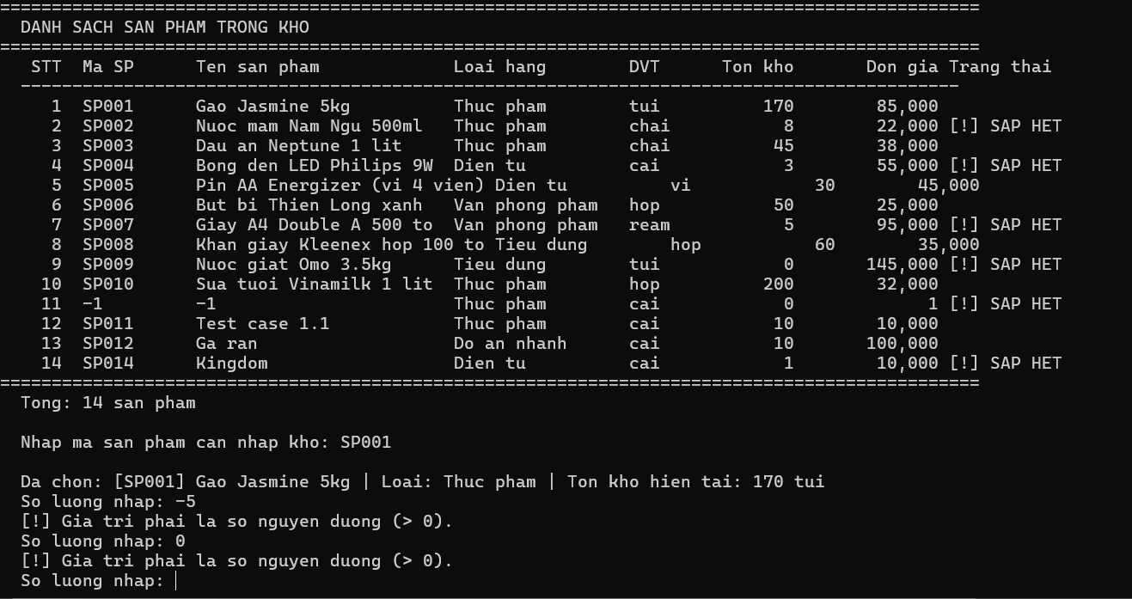
Hình 3.8. Kết quả TC2.2: Lỗi nhập số lượng nhập kho <= 0 hoặc âm
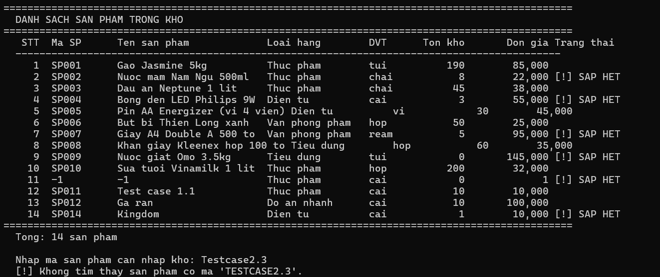
Hình 3.9. Kết quả TC2.3: Lỗi nhập mã sản phẩm nhập kho không tồn tại (SP999)
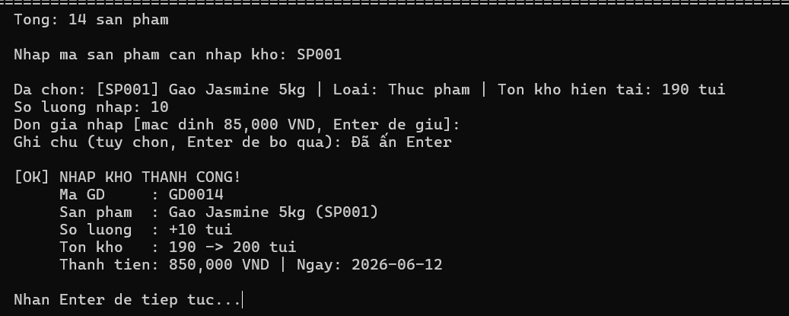
Hình 3.10. Kết quả TC2.4: Nhấn Enter để giữ nguyên đơn giá nhập kho mặc định

3.6.3. Nhóm chức năng Xuất kho
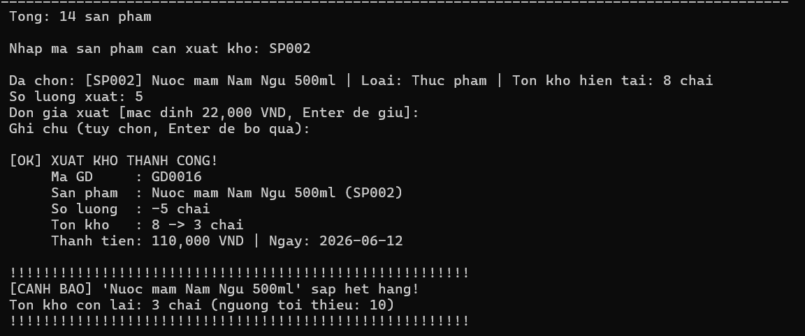
Hình 3.11. Kết quả TC3.1: Thực hiện thành công xuất kho 5 đơn vị cho SP002
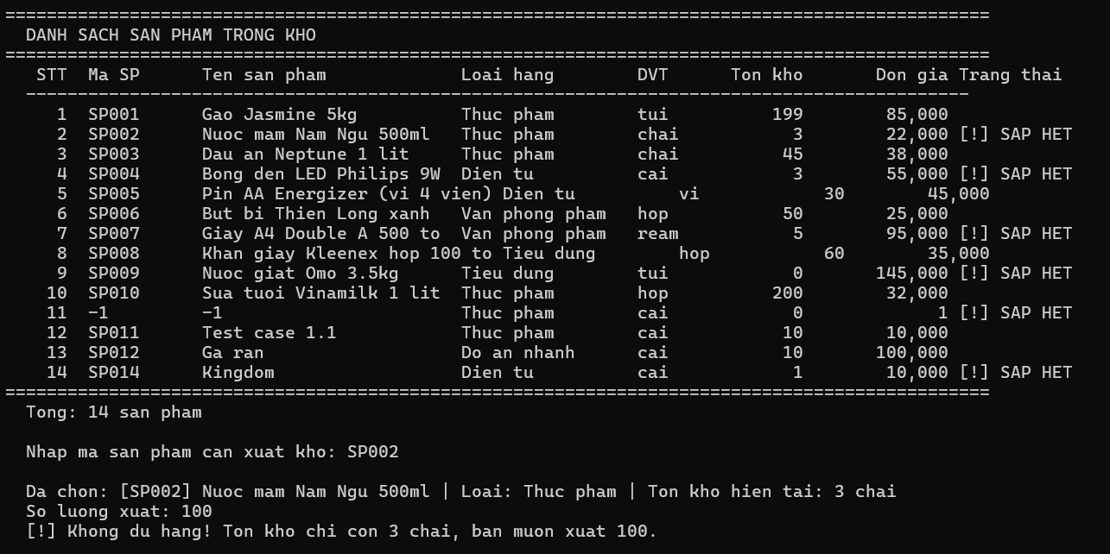
Hình 3.12. Kết quả TC3.2: Hệ thống chặn xuất kho do số lượng vượt quá lượng tồn thực tế
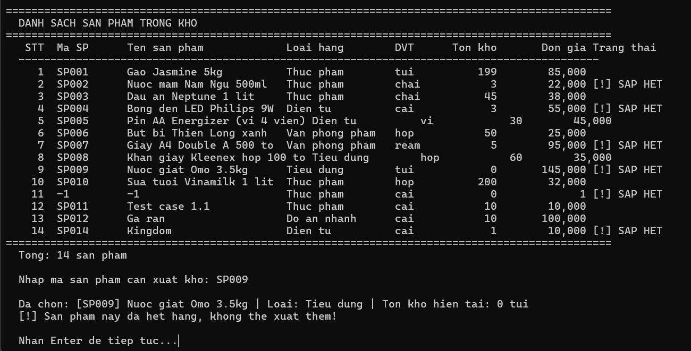
Hình 3.13. Kết quả TC3.3: Hệ thống chặn xuất kho do sản phẩm trong kho đã hết hàng (tồn = 0)
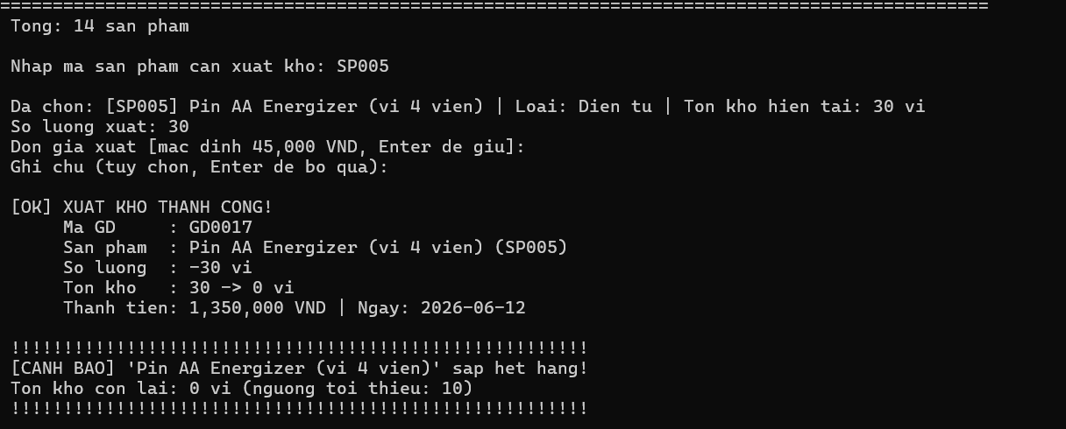
Hình 3.14. Kết quả TC3.4: Giao dịch thành công kèm theo cảnh báo sản phẩm sắp hết hàng

3.6.4. Nhóm chức năng Tìm kiếm & Lọc
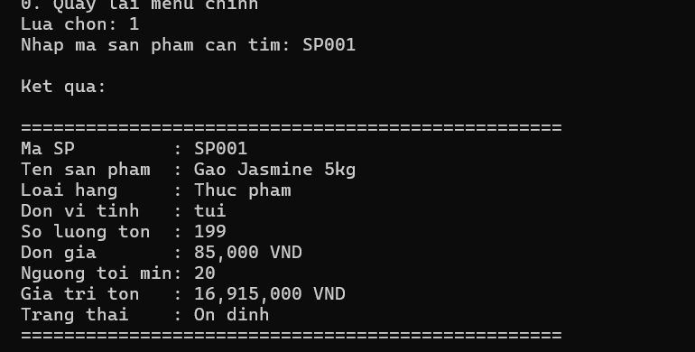
Hình 3.15. Kết quả TC4.1: Tìm kiếm chính xác tuyệt đối theo mã sản phẩm SP001
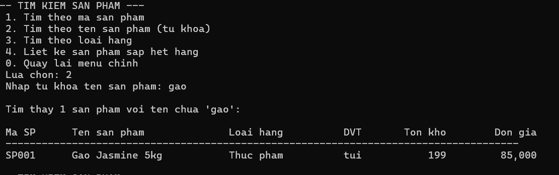
Hình 3.16. Kết quả TC4.2: Tìm kiếm tương đối theo tên sản phẩm có từ khóa 'gao'
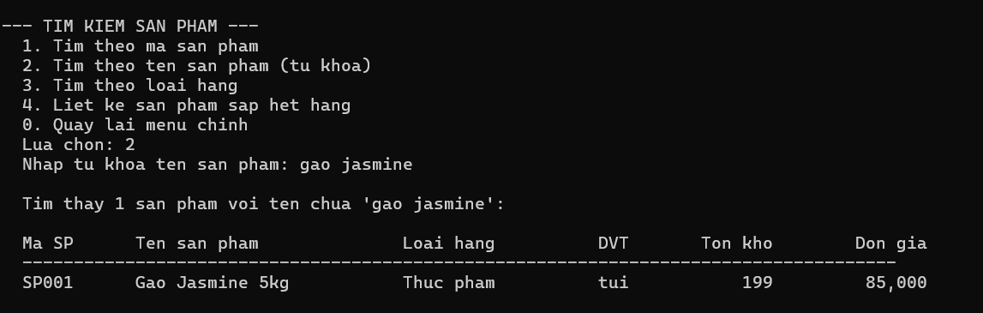
Hình 3.17. Kết quả TC4.3: Tự động chuẩn hóa từ khóa tìm kiếm chứa khoảng trắng dư thừa
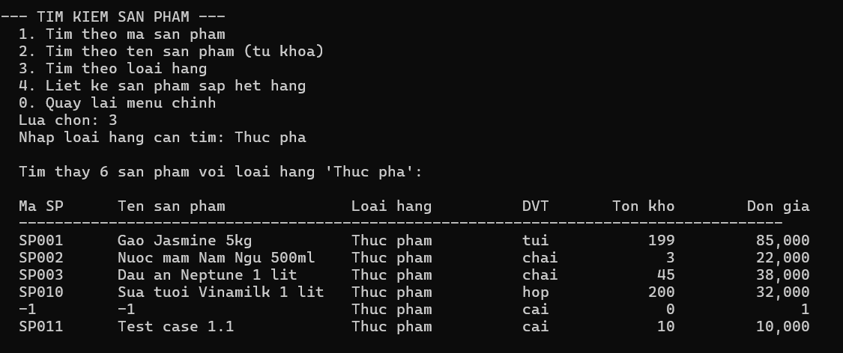
Hình 3.18. Kết quả TC4.4: Tìm kiếm sản phẩm theo phân loại loại hàng 'Thực phẩm'
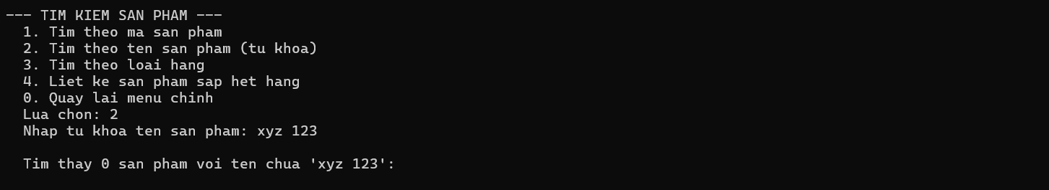
Hình 3.19. Kết quả TC4.5: Tìm kiếm với từ khóa không tồn tại trả về 0 kết quả
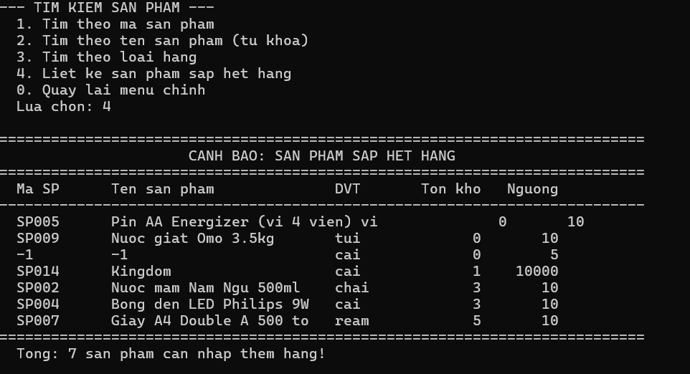
Hình 3.20. Kết quả TC4.6: Hiển thị bộ lọc sản phẩm sắp hết hàng được sắp xếp nổi bọt tăng dần

3.6.5. Nhóm chức năng Báo cáo & Thống kê
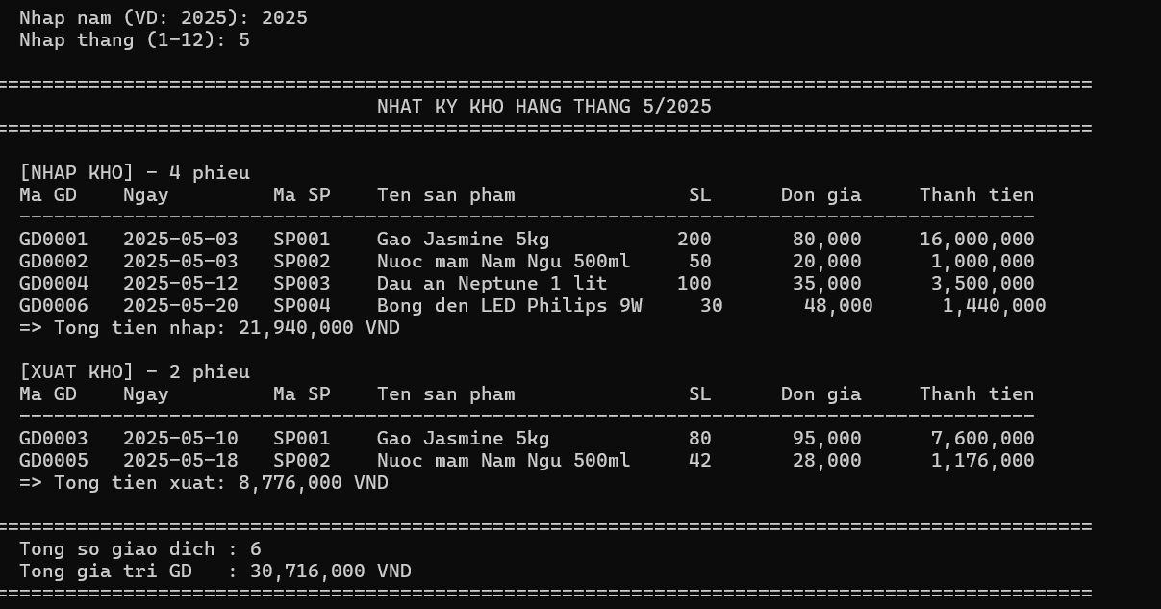
Hình 3.21. Kết quả TC5.1: Xuất báo cáo nhật ký giao dịch trong tháng 5/2025
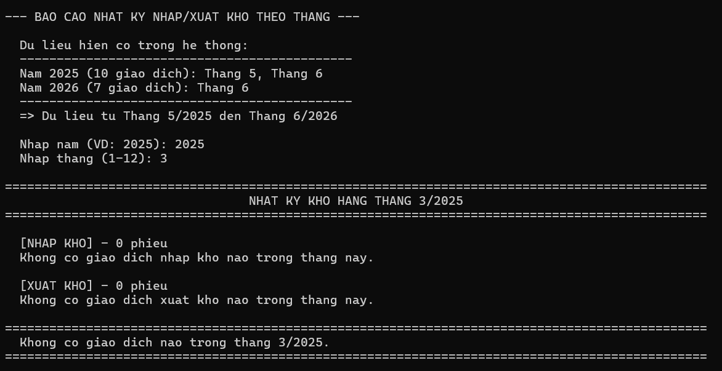
Hình 3.22. Kết quả TC5.2: Báo cáo tháng không có giao dịch phát sinh
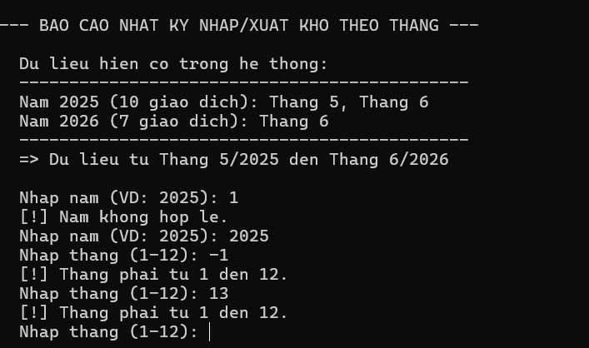
Hình 3.23. Kết quả TC5.3: Hệ thống bẫy lỗi nhập tháng = 13 hoặc năm âm
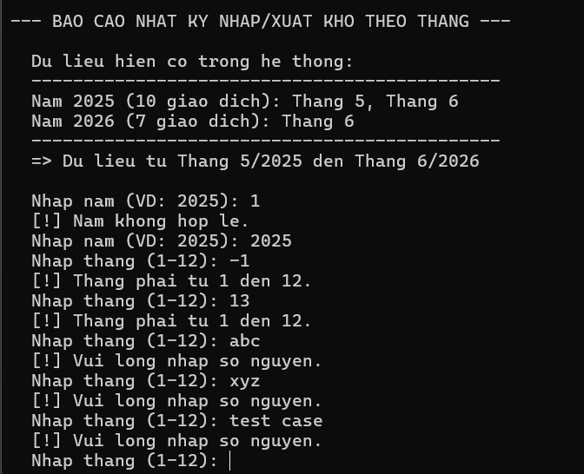
Hình 3.24. Kết quả TC5.4: Hệ thống bẫy lỗi nhập tháng/năm bằng ký tự chữ
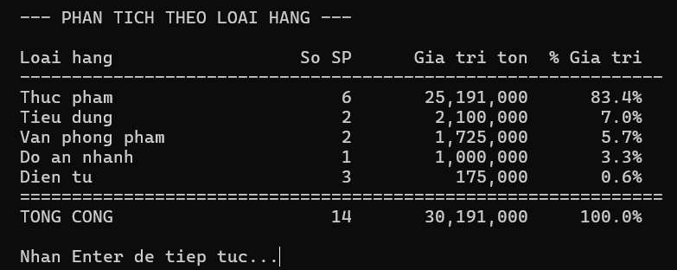
Hình 3.25. Kết quả TC5.5: Thống kê cơ cấu giá trị tồn kho giảm dần kèm tỷ lệ phần trăm
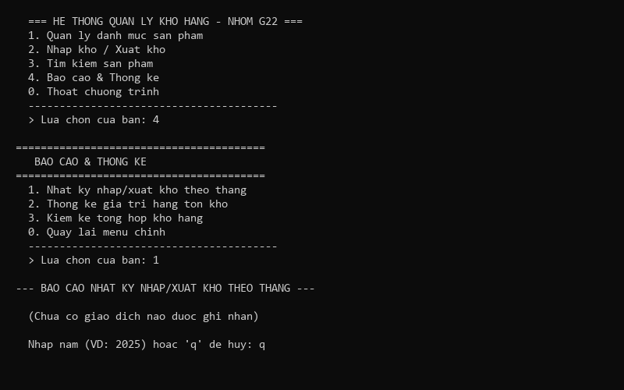
Hình 3.26. Kết quả TC5.6: Hệ thống hiển thị cảnh báo chưa có giao dịch phát sinh khi xuất báo cáo

CHƯƠNG 4. TỔNG KẾT CÁC KỸ THUẬT LẬP TRÌNH VÀ KIỂM THỬ ĐÃ VẬN DỤNG

4.1. Cấu trúc dữ liệu tự cài đặt
Tuân thủ nghiêm ngặt yêu cầu của học phần, nhóm G22 đã không sử dụng các cấu trúc dữ liệu nâng cao có sẵn trong thư viện mở rộng của Python. Các cấu trúc được vận dụng bao gồm:
- Mảng một chiều (Array thủ công): Sử dụng kiểu dữ liệu danh sách cơ bản (list) của Python như các mảng một chiều thuần túy để lưu trữ tuyến tính danh sách sản phẩm, lịch sử giao dịch và phân loại hàng hóa. Không sử dụng các thư viện ngoài hay các kiểu dữ liệu nâng cao như set, deque, OrderedDict của thư viện collections.
- Lập trình hướng đối tượng (OOP): Định nghĩa hai lớp đối tượng trọng tâm là SanPham và GiaoDich trong file models.py. Mọi thông tin thuộc tính của sản phẩm và giao dịch được đóng gói (Encapsulation) bên trong các lớp này, kết hợp cùng các phương thức xử lý nghiệp vụ nội bộ (thanh_tien(), sap_het_hang(), to_dict(), from_dict()).
- Mảng hai chiều cặp khóa - giá trị: Để thực hiện các phép nhóm và thống kê phức tạp (ví dụ: thống kê tổng giá trị tồn kho theo từng loại hàng hoặc nhóm giao dịch theo tháng/năm), nhóm đã tự thiết kế cấu trúc mảng hai chiều dạng [[key, value], ...] để lưu trữ và tra cứu thủ công, thay thế cho việc sử dụng các thư viện bản đồ (map/dict) nâng cao.

4.2. Thuật toán tự thiết kế và cài đặt
Mọi thuật toán tìm kiếm, sắp xếp và lọc dữ liệu đều được tự cài đặt bằng mã nguồn gốc:
- Tìm kiếm tuyến tính (Linear Search - O(n)): Cài đặt trong module search.py để tìm kiếm sản phẩm theo mã (so khớp chính xác tuyệt đối sau khi loại bỏ khoảng trắng dư thừa và đưa về chữ thường) và tìm kiếm theo tên hoặc loại hàng (so khớp chuỗi con - substring).
- Sắp xếp nổi bọt (Bubble Sort - O(n^2)): Cài đặt thủ công để thực hiện sắp xếp danh sách sản phẩm sắp hết hàng theo thứ tự tăng dần của lượng tồn kho, sắp xếp cơ cấu sản phẩm theo giảm dần của giá trị tồn kho, sắp xếp cơ cấu nhóm loại sản phẩm và sắp xếp giao dịch theo trình tự thời gian.
- Thuật toán lọc dữ liệu (Filter): Sử dụng vòng lặp duyệt mảng thủ công kết hợp câu lệnh điều kiện để lọc các giao dịch trong tháng/năm hoặc các sản phẩm có lượng tồn kho vượt ngưỡng an toàn; hoàn toàn không sử dụng các hàm filter() có sẵn của Python.

4.3. Các kỹ thuật lập trình tốt áp dụng trong dự án
Dự án áp dụng nhiều kỹ thuật lập trình chuyên nghiệp giúp hệ thống chạy ổn định và an toàn:
- Kiến trúc phân tầng độc lập (Modularization): Phân rã mã nguồn thành 7 file Python tách biệt rõ ràng về mặt trách nhiệm (giao diện, nghiệp vụ, thực thể, lưu trữ), giúp việc code song song và bảo trì mã nguồn cực kỳ thuận lợi.
- Bẫy lỗi và kiểm soát ngoại lệ (Exception Handling): Tất cả các đầu vào từ bàn phím đều được bao bọc trong cấu trúc try/except để phòng ngừa lỗi kiểu dữ liệu (ValueError khi nhập chữ thay vì số), lỗi đọc/ghi tệp (JSONDecodeError) và lỗi truy xuất phần tử (KeyError).
- Vòng lặp Event Loop và Menu động: Sử dụng cấu trúc menu phân cấp lồng nhau bằng các vòng lặp while True và thoát an toàn bằng break giúp hệ thống hoạt động liên tục cho đến khi người dùng chủ động chọn kết thúc.
- Vệ sinh dữ liệu đầu vào (Input Sanitization): Viết hàm nội bộ _lam_sach_chuoi để loại bỏ hoàn toàn các ký tự đặc biệt nguy hiểm như nháy đơn, nháy kép, dấu xuyệt ngược,... ngăn chặn lỗi định dạng tệp JSON và bảo đảm an toàn dữ liệu.
- Tự động sinh mã định danh (Auto-increment ID): Hệ thống tự quét lịch sử giao dịch hiện có để tìm mã lớn nhất và cộng thêm 1 để sinh mã mới (GD0001, GD0002,...), giảm thiểu sai sót do con người nhập thủ công.
- Tham số mặc định: Cho phép nhấn Enter giữ nguyên đơn giá mặc định của sản phẩm khi thực hiện nhập/xuất kho.

4.4. Các kỹ thuật kiểm thử phần mềm vận dụng
Để bảo đảm chất lượng phần mềm, nhóm đã áp dụng các kỹ thuật kiểm thử có hệ thống:
- Kiểm thử hộp đen (Black-box testing): Xây dựng bộ test cases dựa trên đặc tả yêu cầu nghiệp vụ, tập trung vào kiểm tra tính đúng đắn của dữ liệu đầu vào và kết quả đầu ra hiển thị trên màn hình console.
- Kiểm thử giá trị biên (Boundary Value Testing): Thực hiện thử nghiệm với các giá trị biên nhạy cảm như lượng tồn kho bằng 0, lượng xuất đúng bằng lượng tồn kho, đơn giá bằng 0, tháng nhập vào là 1 hoặc 12, năm nhỏ nhất/lớn nhất.
- Kiểm thử bẫy lỗi (Error Guessing): Chủ động nhập các dữ liệu sai định dạng (nhập chữ vào trường số lượng, nhập ký tự đặc biệt bẩn, để trống các trường bắt buộc, nhập mã sản phẩm không tồn tại) để xác minh tính vững chãi của hệ thống.
- Kiểm thử luồng tích hợp (Integration testing): Thực hiện kiểm thử toàn trình từ bước tạo sản phẩm -> chọn danh mục -> nhập kho -> xuất kho khiến sản phẩm chạm ngưỡng tối thiểu -> xuất báo cáo tháng và bảng thống kê giá trị để kiểm nghiệm tính liên kết dữ liệu.

PHỤ LỤC. MÃ NGUỒN CÁC HÀM XỬ LÝ NGHIỆP VỤ CHÍNH

A. Hàm chay_chuong_trinh() – main.py
Điểm khởi chạy chương trình, quản lý vòng lặp chính và điều hướng lựa chọn:
def chay_chuong_trinh():
print("\n" + "=" * 52)
print(" Chao mung den voi He Thong Quan Ly Kho Hang!")
print("=" * 52)
print(" Nhom G22 | Chu de 3: Quan Ly Kho Hang")
print(" Thanh vien nhom: Minh (20227025), Hien (20227109), Dung (20227191)")
while True:
hien_thi_menu_chinh()
lua_chon = input(" > Lua chon cua ban: ").strip()
if lua_chon == "1":
menu_danh_muc()
elif lua_chon == "2":
menu_nhap_xuat()
elif lua_chon == "3":
menu_tim_kiem()
input("\n Nhan Enter de tiep tuc...")
elif lua_chon == "4":
menu_bao_cao()
elif lua_chon == "0":
print("\n Cam on ban da su dung chuong trinh. Tam biet!\n")
break
else:
print(" [!] Lua chon khong hop le. Vui long chon lai (0-4).")
input(" Nhan Enter de tiep tuc...")

B. Cấu trúc lớp đối tượng SanPham – models.py
Đóng gói thông tin sản phẩm và các thuộc tính nghiệp vụ liên quan:
class SanPham:
def __init__(self, ma_sp, ten_sp, loai_hang, don_vi_tinh, so_luong_ton, don_gia, nguong_toi_thieu):
self.ma_sp = ma_sp # Ma san pham (duy nhat)
self.ten_sp = ten_sp # Ten san pham
self.loai_hang = loai_hang # Loai hang (Phan loai)
self.don_vi_tinh = don_vi_tinh # Don vi tinh
self.so_luong_ton = so_luong_ton # So luong ton kho hien tai
self.don_gia = don_gia # Don gia (VND)
self.nguong_toi_thieu = nguong_toi_thieu # Nguong canh bao ton kho
def thanh_tien(self):
"""Tinh gia tri ton kho cua san pham"""
return self.so_luong_ton * self.don_gia
def sap_het_hang(self):
"""Kiem tra xem san pham co sap het hang khong"""
return self.so_luong_ton <= self.nguong_toi_thieu
def to_dict(self):
"""Tuan tu hoa doi tuong thanh dictionary de luu xuong file JSON"""
return {
"ma_sp": self.ma_sp,
"ten_sp": self.ten_sp,
"loai_hang": self.loai_hang,
"don_vi_tinh": self.don_vi_tinh,
"so_luong_ton": self.so_luong_ton,
"don_gia": self.don_gia,
"nguong_toi_thieu": self.nguong_toi_thieu
}

C. Nghiệp vụ Nhập kho – inventory.py
Ghi nhận sản phẩm nhập thêm, tự động sinh mã giao dịch và ghi nhật ký:
def nhap_kho():
print("\n--- NHAP KHO ---")
danh_sach_sp = tai_danh_sach_san_pham()
if not danh_sach_sp:
print(" Chua co san pham nao. Vui long them san pham truoc.")
return
_in_bang_san_pham(danh_sach_sp, "DANH SACH SAN PHAM TRONG KHO")
ma_sp = _nhap_chuoi_an_toan(" Nhap ma san pham can nhap kho").upper()
sp = tim_san_pham_theo_ma(ma_sp, danh_sach_sp)
if sp is None:
print(f" [!] Khong tim thay san pham co ma '{ma_sp}'.")
return
so_luong = _nhap_so_nguyen_duong(" So luong nhap")
don_gia = _nhap_so_thuc_duong(f" Don gia nhap [mac dinh {sp.don_gia:,.0f} VND]", mac_dinh=sp.don_gia)
ghi_chu = _nhap_chuoi_an_toan(" Ghi chu", cho_phep_rong=True)
ngay = _lay_ngay_hom_nay()
sp.so_luong_ton += so_luong
luu_danh_sach_san_pham(danh_sach_sp)
ma_gd = sinh_ma_giao_dich()
giao_dich = GiaoDich(ma_gd, ma_sp, sp.ten_sp, GiaoDich.LOAI_NHAP, so_luong, don_gia, ngay, ghi_chu)
them_giao_dich(giao_dich)
print(f"\n [OK] NHAP KHO THANH CONG! Ma GD: {ma_gd}")

D. Nghiệp vụ Xuất kho – inventory.py
Kiểm tra số lượng tồn kho trước khi xuất và đưa ra cảnh báo sắp hết hàng:
def xuat_kho():
print("\n--- XUAT KHO ---")
danh_sach_sp = tai_danh_sach_san_pham()
# ... nhap va tim san pham nhu nhap_kho ...
sp = tim_san_pham_theo_ma(ma_sp, danh_sach_sp)
if sp.so_luong_ton == 0:
print(" [!] San pham nay da het hang, khong the xuat them!")
return
so_luong = _nhap_so_nguyen_duong(" So luong xuat")
if so_luong > sp.so_luong_ton:
print(f" [!] Khong du hang! Trong kho chi con {sp.so_luong_ton} DVT.")
return
don_gia = _nhap_so_thuc_duong(f" Don gia xuat [mac dinh {sp.don_gia:,.0f} VND]", mac_dinh=sp.don_gia)
ghi_chu = _nhap_chuoi_an_toan(" Ghi chu", cho_phep_rong=True)
ngay = _lay_ngay_hom_nay()
sp.so_luong_ton -= so_luong
luu_danh_sach_san_pham(danh_sach_sp)
ma_gd = sinh_ma_giao_dich()
giao_dich = GiaoDich(ma_gd, ma_sp, sp.ten_sp, GiaoDich.LOAI_XUAT, so_luong, don_gia, ngay, ghi_chu)
them_giao_dich(giao_dich)
print(f"\n [OK] XUAT KHO THANH CONG! Ma GD: {ma_gd}")
if sp.sap_het_hang():
print(f" [CANH BAO] San pham '{sp.ten_sp}' da sap het hang! Con lai: {sp.so_luong_ton}")

E. Tìm kiếm theo tên sản phẩm – search.py
Thuật toán tìm kiếm tuyến tính tương đối (substring matching) tự cài đặt:
def tim_kiem_theo_ten(tu_khoa, danh_sach):
"""
Tim kiem tuyen tinh theo ten san pham (cho phep khop mot phan).
Tra ve mang cac san pham khop. O(n) complexity.
"""
tu_khoa_chuan = _chuan_hoa(tu_khoa)
ket_qua = []
for sp in danh_sach:
# Tu duyet va so sanh tung phan tu trong mang
if tu_khoa_chuan in _chuan_hoa(sp.ten_sp):
ket_qua.append(sp)
return ket_qua

F. Bộ lọc và Sắp xếp nổi bọt (Bubble Sort) – search.py
Thuật toán sắp xếp mảng tăng dần theo lượng tồn kho tự cài đặt:
def loc_san_pham_sap_het_hang(danh_sach):
"""
Loc ra cac san pham co so_luong_ton <= nguong_toi_thieu.
Sau do sap xep tang dan theo so luong ton (bubble sort tu cai dat).
"""
# Buoc 1: Duyet loc
sap_het = []
for sp in danh_sach:
if sp.sap_het_hang():
sap_het.append(sp)
# Buoc 2: Sap xep Bubble Sort tang dan
n = len(sap_het)
for i in range(n - 1):
for j in range(n - 1 - i):
if sap_het[j].so_luong_ton > sap_het[j + 1].so_luong_ton:
# Trao doi phan tu (swap)
sap_het[j], sap_het[j + 1] = sap_het[j + 1], sap_het[j]
return sap_het

G. Nhóm giao dịch theo chu kỳ – report.py
Thuật toán nhóm dữ liệu theo năm và tháng sử dụng cấu trúc mảng lồng tự định vị:
def _thong_ke_ky_co_san(tat_ca_giao_dich):
"""
Phan tich danh sach giao dich de tim cac nam/thang co du lieu.
Nhom theo nam va sap xep tang dan. Khong dung thu vien nang cao.
"""
cap_nam_thang = []
for gd in tat_ca_giao_dich:
phan = gd.ngay_thuc_hien.split("-")
if len(phan) >= 2:
nam = int(phan[0])
thang = int(phan[1])
da_co = False
for cap in cap_nam_thang:
if cap[0] == nam and cap[1] == thang:
da_co = True
break
if not da_co:
cap_nam_thang.append([nam, thang])
# Sap xep Bubble Sort cap nam-thang
n = len(cap_nam_thang)
for i in range(n - 1):
for j in range(n - 1 - i):
a, b = cap_nam_thang[j], cap_nam_thang[j + 1]
if a[0] > b[0] or (a[0] == b[0] and a[1] > b[1]):
cap_nam_thang[j], cap_nam_thang[j + 1] = b, a
# Nhom du lieu vao mang [[nam, [thang1, thang2, ...]], ...]
nhom_nam = []
for cap in cap_nam_thang:
nam, thang = cap[0], cap[1]
tim_thay = False
for nhom in nhom_nam:
if nhom[0] == nam:
nhom[1].append(thang)
tim_thay = True
break
if not tim_thay:
nhom_nam.append([nam, [thang]])
return nhom_nam

